

UNIVERSIDADE FEDERAL DE SÃO CARLOS
CENTRO DE CIÊNCIAS EXATAS E DE TECNOLOGIA
Programa de Pós-Graduação em Biotecnologia

“TÍTULO EM MAIÚSCULO E CENTRALIZADO”

Nome do aluno*

Monografia do Exame Geral de Qualificação de Mestrado apresentada ao Programa de Pós-Graduação em Biotecnologia da Universidade Federal de São Carlos.

Orientador:
Prof. Dr. Nome do Orientador

* bolsista (FAPESP, CAPES, CNPq)-número processo

São Carlos - SP
202*
Espaçamento
Todo texto deve ser digitado com espaço 1,5. As citações (NBR 10520/2002) de mais de três linhas, as notas de rodapé, as referências, as legendas das ilustrações e tabelas, a natureza (tipo do trabalho, o objetivo, o nome da instituição a que é submetido e a área de concentração) devem ser digitados em espaço simples.

Paginação
Todas as folhas do trabalho, a partir da folha de rosto, devem ser contadas sequencialmente, mas não numeradas. A numeração é colocada, a partir da primeira folha da parte textual, em algarismos arábicos, no canto direito da folha, a 2 cm da borda superior, ficando o último algarismo a 2 cm da borda direita da folha. Quando o trabalho for digitado em anverso e verso, a numeração das páginas deve ser colocado no anverso da folha, no canto superior direito; e no verso, no canto superior esquerdo. No caso do trabalho ser constituído de mais de um volume, deve ser mantida uma única sequência de numeração das folhas ou páginas, do primeiro ao último volume. Havendo apêndice e anexo, as suas folhas ou páginas devem ser numeradas de maneira contínua e sua paginação deve dar seguimento à do texto principal.

Apêndice(s) (opcional) O apêndice é um documento autônomo elaborado pelo próprio autor para completar sua argumentação, sem prejuízo da unidade do trabalho.

Anexo (opcional) O anexo é um documento não elaborado pelo autor, que serve de fundamentação, comprovação ou ilustração.

Exemplo de Figura:
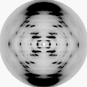
Figura 1.1 Fotografia 51 – a imagem do padrão de difração de raio X para o DNA obtida pela primeira vez por Rosalind Franklin. Colocar a referência de figura, pois não foi obtida pelo autor

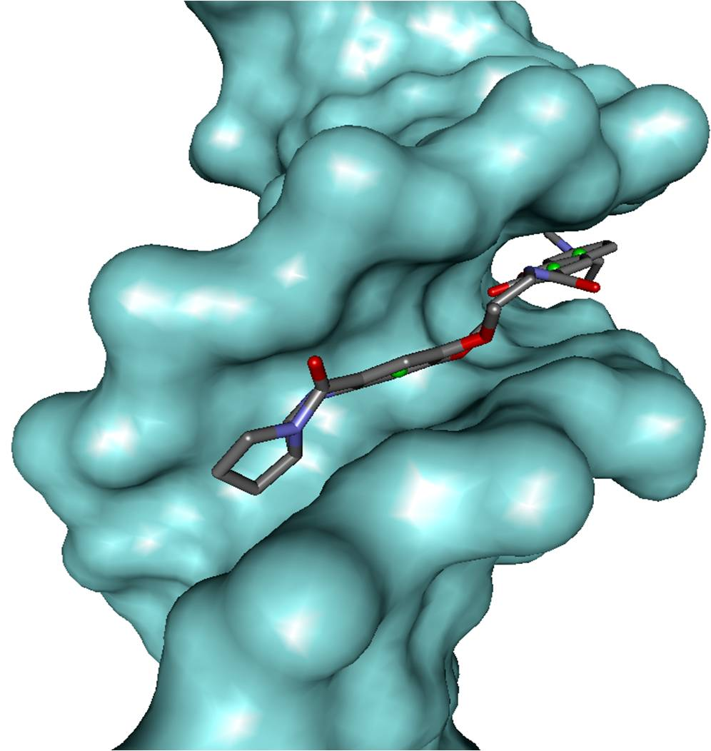 | 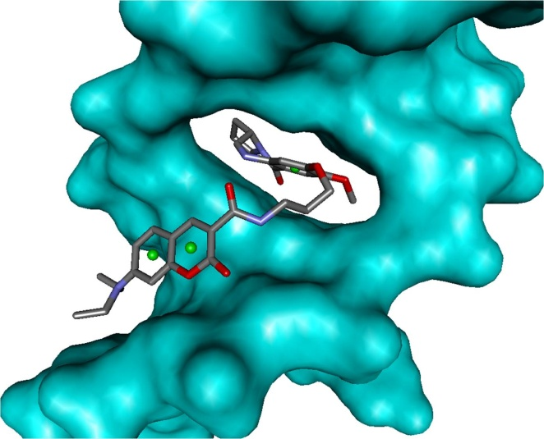
1vzk | 1g3x
Figura 3.2 Complexos modelados com as estruturas 1vzk e 1g3x. (Pode-se colocar a referencia do programa utilizado para gerar as figuras)

Exemplo de Tabela

Tabela 1.1 Estrutura das pirrolbenzodiazepinas antramicina, da tomaimicina do DC-81 e da sibiromicina (aqui não vai ponto final)
Composto | estrutura
antramicina
tomaimicina
DC-81 | 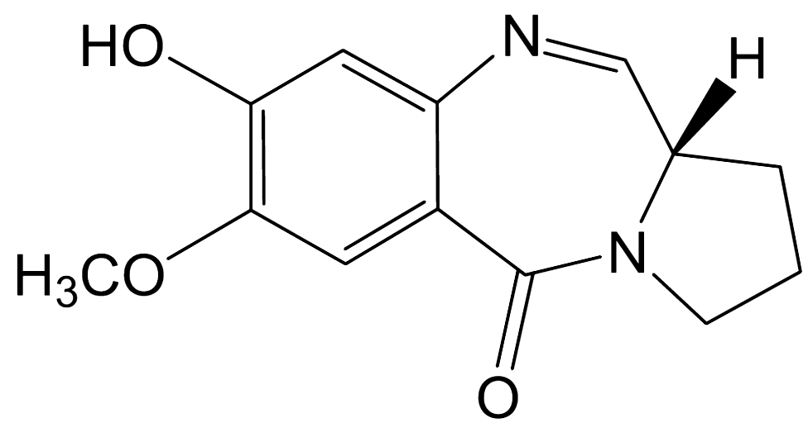

Tabela 3.2 Escores para os ligantes 1, 2 e 3 nas estruturas 1vzk e 1g3x (kcal/mol)
Ligante | Modo de ligação | Escore (kcal/mol) | Diferença de escores entre os escores (kcal/mol)
1 | Sulco menor (1vzk) | 77,8 | 8,8
1 | Intercalado (1g3x) | 69,0 | 8,8
2 | Sulco menor (1vzk) | 73,6 | 1,1
2 | Intercalado (1g3x) | 72,5 | 1,1
3 | Sulco menor (1vzk) | 70,2 | 2,8
3 | Intercalado (1g3x) | 73,0 | 2,8
NOME DO ALUNO

“Titulo do Trabalho”

Monografia do Exame de Qualificação apresentada ao Programa de Mestrado em Biotecnologia do Programa de Pós Graduação em Biotecnologia da Universidade Federal de São Carlos.

Orientador:
Prof. Dr. Nome do Orientador

BANCA EXAMINADORA

Prof. Dr.
Departamento - UFSCar

Prof. Dr.
Departamento - UFSCar

Prof. Dr.
Departamento de - UFSCar

São Carlos
202*
UNIVERSIDADE FEDERAL DE SÃO CARLOS

Centro de [nome do centro]
Programa de Pós-Graduação [nome do programa]

Folha de aprovação
(após a defesa)

Assinatura dos membros da comissão examinadora que avaliou e aprovou a Defesa de [Mestrado ou Doutorado] do candidato [nome do aluno], realizada em dd/mm/aaaa:

___________________________________________________________________
Prof. Dr. [nome]
Instituição

___________________________________________________________________
Prof. Dr. [nome]
Instituição

___________________________________________________________________
Prof. Dr. [nome]
Instituição

DEDICATÓRIA
[Item opcional, em que o autor presta homenagem ou dedica seu trabalho à uma ou mais pessoas.]

AGRADECIMENTOS

[Item opcional em que o autor faz agradecimentos aos que contribuíram de maneira relevante à elaboração do trabalho. Podem ser pessoas, instituições e outras].
Aqui deve constar os órgãos de fomento que financiaram o trabalho e/ou bolsa
Obrigatório constar
"O presente trabalho foi realizado com apoio da Coordenação de Aperfeiçoamento de Pessoal de Nível Superior - Brasil (CAPES) – Código de Financiamento 001 TEXTO OBRIGATORIO
"This study was financed in part by the Coordenação de Aperfeiçoamento de Pessoal de Nível Superior - Brasil (CAPES) - Finance Code 001" OU TEXTO OBRIGATORIO

PORTARIA Nº 206, DE 4 DE SETEMBRO DE 2018
CONSIDERANDO o constante dos autos do processo nº 23038.013648/2018-51,
resolve:
Art. 1º Os trabalhos produzidos ou publicados, em qualquer mídia, que decorram de atividades financiadas, integral ou parcialmente, pela CAPES, deverão, obrigatoriamente, fazer referência ao apoio recebido.
Art. 2º Para fins de identificação da fonte de financiamento fica autorizada a utilização do código 001 para todos os financiamentos recebidos.
Art. 3º Deverão ser usadas as seguintes expressões, no idioma do trabalho:
"O presente trabalho foi realizado com apoio da Coordenação de Aperfeiçoamento de Pessoal de Nível Superior - Brasil (CAPES) – Código de Financiamento 001 TEXTO OBRIGATORIO
"This study was financed in part by the Coordenação de Aperfeiçoamento de Pessoal de Nível Superior - Brasil (CAPES) - Finance Code 001" OU TEXTO OBRIGATORIO

Sobrenome, Nome Titulo do Trabalho. Ano. Dissertação (Programa de Pós-graduação em Biotecnologia) – UFSCar, São Carlos, Ano

RESUMO
[Item obrigatório, em língua portuguesa, deve apresentar os pontos relevantes do texto, de forma concisa e que permita uma visão rápida e clara do conteúdo e das conclusões do trabalho. Indica-se que o resumo tenha no máximo 500 palavras e deve ser elaborado de acordo com a ABNT NBR 6028/2003].
Este resumo deve ocupar uma pagina e não deve conter referencias bibliograficas

Palavras-chave: DNA, docking, pirrolbenzodiazepinas híbridas, cumarina.
Sobrenome, Nome. Título do trabalho em inglês. Ano. Dissertação (Programa de Pós-graduação em Biotecnologia) – UFSCar, São Carlos, Ano.

ABSTRACT

[Versão do resumo em língua vernácula, traduzido em outro idioma para divulgação internacional. É permitido colocar o resumo em 1 (um) ou mais idiomas estrangeiros, caso julgue importante para divulgação do trabalho: Abstract – em inglês. Resumen – em espanhol. Resumé – em francês. Seguir os mesmas padrões indicados para elaboração do resumo em língua portuguesa].

Keywords: Keyword. Keyword. Keyword.

 | LISTA DE FIGURAS
 |  | página
Capítulo 1 – Introdução
Figura 1. | 1 Texto da figura | 21
Figura 1. | 2 Texto da figura | 22
Figura 1. | 3 Texto da figura | 22
Figura 1. | 4 Texto da figura | 23
Capítulo 2 – Materiais e Métodos |  | 37
Figura 2. | 1 Etapas do estudo | 40
Figura 2. | 2 Fluxogram | 41
Figura 2. | 3 PBDs ligados | 44
Capítulo 3 – Resultados e Discussão
Figura 3. | 1 Fluxograma | 51
Figura 3. | 2 Complexos | 52
Figura 3. | 3 Complexos. | 55
Figura 3. | 4 Pose obtida | 57
Figura 3. | 5 Pose | 58
Capítulo 4 – Conclusões
Figura 4. | 1 Modo de | 164
Figura 4. | 2 Modo de | 165
Figura 4. | 3 Modo de ligação | 167

 | LISTA DE TABELAS
 |  | página
Capítulo 1 – Introdução
Tabela 1. | 1 Estrutura das | 30
Tabela 1. | 2 Estruturas de | 32
Tabela 1. | 3 Intervalos de | 34
Capítulo 2 – Materiais e Métodos
Tabela 2. | 1 Códigos PDB das estruturas de | 43
Tabela 2. | 2 Esquema da | 45
Capítulo 3 – Resultados e Discussão
Tabela 3. | 1 Escores do | 51
Tabela 3. | 2 Escores | 53
Tabela 3. | 3 Escores | 54
Tabela 3. | 4 Escores dos | 56
Tabela 3. | 7a.8 Interações do | 151
Tabela 3. | 7a.9 Interações do | 152
Lista de Abreviaturas e Siglas optativo

DNA | Deoxyribonucleic acid (ácido desoxirribonucléico)
RMSD | Root Mean Square Deviation
PBD | Pirrolbenzodiazepina
GOLD | Genetic Optimization for Ligand Docking
AG | Algoritmo Genético
RMN | Ressonância Magnética Nuclear
CSD | Cambridge Structural Database
PDB | Protein Data Bank
PDBSum | Protein Data Bank Summary
NDB | Nucleic Acid Database
Lista de nucleotídeos:
C | Citosina | A | Adenina
T | Timina | G | Guanina

SUMÁRIO
 | página
Resumo
Abstract
Lista de Figuras
Lista de Abreviaturas e Siglas
Apresentação (optativo) Pode-se, por exemplo, mostrar como o trabalho presente se insere na linha de pesquisa do laboratorio, do grupo, ou outro. Outra possibilidade é mostrar a importância do trabalho na área. | 17
Capítulo 1 – Introdução | 20
1.1 Aqui deve conter o estado da arte do tema a ser estudado | 21
1.2 | 25
1.3 | 27
1.4 O sistema | 29
1.4.1 Considerações sobre sub sitemas | 33
1.5 Justificativa | 35
1.6 Objetivos (obrigatorio) | 36
1.6.1 Gerais (optativo) | 36
1.6.1 Específicos (optativo) | 36
Capítulo 2 – Materiais e Métodos | 37
2.1 metodo 1 | 38
2.2 procedimento | 40
2.3 | 43
Capítulo 3 – Resultados e Discussão | 51
3.1 Avaliação dos modos de ligação exemplo | 52
3.1.1 Experimento 1: sulco menor ou intercalação | 52
3.1.2 Experimento 2: avaliação do modo de ligação bis-intercalado | 54
3.2 Influência da composição do ligante para o modo de ligação. | 59
3.2.1 Experimento 4.1: Influência das porções cumarina e PBD para o modo de ligação | 60
3.2.2 Experimento 4.2: Porção PBD mais espaçadores e porção cumarina mais espaçadores | 63
3.3 Considerações sobre os experimentos e comparação com os dados na literatura | 79
3.3.1 Modo de ligação | 79
3.3.1 Estabilização da dupla hélice e preferência de sequência | 82
Capítulo 4 – Conclusões | 163
4.1 Modo de ligação | 163
4.2 Contribuição da composição do ligante para o modo de ligação | 163
4.3 Influência da sequência | 166
4.4 Mecanismo de ligação | 166
4.5 Perspectivas | 167
Referências | 168

Capítulo 1 – Introdução
Aqui deve conter o estado da arte do tema a ser estudado. A Introdução é a parte inicial do texto, na qual devem constar a delimitação do assunto tratado, objetivos da pesquisa e outros elementos necessários para situar o tema do trabalho.

Deve estar presente nesta parte do texto os Objetivos (obrigatorio) que podem ser dividicos em Gerais (optativo) e Específicos (optativo)

Capítulo 2 – Materiais e Métodos
Deve conter métodos e procedimentos utilizados no trabalho.
Capítulo 3 – Resultados e Discussão
Aqui está a maior parte do texto onde estão descritos os resultados e a discussão dos mesmos.
As figuras e tabelas que são apresentadas devem estar citadas no texto. Erro comum: dizer que as figuras demonstram que.... Normalmente as figuras apenas mostram alguma coisa que merece ser mencionada.
Capítulo 4 – Conclusões
Parte final do texto, na qual se apresentam conclusões correspondentes aos objetivos ou hipóteses.
Na parte de introdução são apresentados os objetivos. Aqui devem ser apresentadas conclusões relembrando os objetivos. Foram alcançados ou não? Foram obtidos resultados que se esperavam ou não. Se não, o que aconteceu? Tem também a finalidade de recapitular sinteticamente os resultados da pesquisa elaborada. Quais perspectivas para a continuidade do estudo? O estudo finaliza ou sugere a questão estudada?

Referências
[Item obrigatório, deve incluir obrigatoriamente todas as obras mencionadas na dissertação. Devem ser digitadas com espaçamento simples, alinhadas à esquerda e separadas uma das outras por um espaço simples].

Artigo de periódico (Digital)
SOBRENOME, Nome. Título do artigo. Título da publicação seriada, local, volume, número, mês ano. Paginação ou indicação de tamanho. Disponível em: <Endereço.>. Acesso em: dia mês ano.

GARCIA, J. C. R. Revista científicas eletrônicas: discussões em sete momentos. Ciência da Informação, Brasília, DF, v. 40, n. 1, jan./abr. 2011, p. 3-7. Disponível em: <http://www.scielo.br/scielo.php?script=sci_arttext&pid=S0100-19652011000100009&lng=pt&nrm=iso&tlng=pt>. Acesso em: 11 abr. 2017.

Artigo de periódicos impresso
SOBRENOME, Nome. Título do artigo: subtítulo. Título do periódico (pode ser abreviado), Local, v. , n. , p. - , mês ano.

MENDONÇA, E. S. Estudo dos elementos de pesquisa das teses de doutorado em ciência da informação do convênio IBICT/UFRJ-ECO. Ciência da Informação, Brasília, v. 40 , n. 3 , p. 396-412 , set./dez. 2011.

Capítulo de livro
SOBRENOME, Nome. Título do capítulo: subtítulo do capítulo. In: AUTOR DO LIVRO TODO. Título do todo: subtítulo do todo. edição. Local: Editora, ano. cap., paginação.

LIMA, J. A. DE O. Pesquisa-ação em Ciência da Informação. In: MULLER, S. P. M. (Org.). Métodos para a pesquisa em Ciência da Informação. Brasília: Thesaurus, 2007. cap. 3, p. 63-82.

Dissertação/Tese
SOBRENOME, Nome. Título: subtítulo. Data do depósito. Número de folhas. Categoria (Grau e área de concentração) - Nome da Instituição, Universidade, Local da instituição, data da defesa.

THEREZA, W. B. Ambiente para especificação de aplicações multimídia com suporte de qualidade de serviço. 2004. 100f. Dissertação (Mestrado em Ciência da Computação) - Universidade Federal de São Carlos, São Carlos, 2006.

Leis, Decretos, Portarias

NOME DO PAÍS, ESTADO OU MUNICÍPIO. Título (especificação da legislação), nº, data (dia, mês e ano). Ementa. Dados da publicação que transcreveu a lei ou decreto.

BRASIL. Medida Provisória n.1.569-9, de 11 de dezembro de 1997. Estabelece multa em operações de importação, e da outras providências. Diário Oficial [da] República Federativa do Brasil, Poder Executivo, Brasília, DF, 14 dez. 1997. Seção 1, p. 29514.

Livro
SOBRENOME, Nome. Título: subtítulo. Edição. Local de publicação: Editora, data de publicação. nº de volumes ou páginas.

YIN, R. K. Estudo de caso: planejamento e métodos. 5. ed. Porto Alegre: Bookman, 2015. 290 p.

Normas
AUTORIA INSTITUCIONAL. Título. Local: Editora, data. Total de páginas.

ASSOCIAÇÃO BRASILEIRA DE NORMAS TÉCNICAS. NBR 14724: Informação e documentação: trabalhos acadêmicos: apresentação. Rio de Janeiro, 2003. 11 p.

Texto da Web
SOBRENOME, Nome. Título: sub-título. Disponível em: <Endereço eletrônico>. Acesso em: dia mês ano.

UNIVERSIDADE FEDERAL DE SÃO CARLOS. Biblioteca Comunitária. Guia para elaboração de Referências: de acordo com ABNT NBR 6023/2002. Disponível em: <http://www.bco.ufscar.br/servicos-bco/capacitacao-do-usuario/normalizacao-de-trabalhos/guia-para-elaboracao-de-referencias/view>. Acesso em: 12 abr. 2017.

Trabalho apresentado em evento
SOBRENOME, Nome. Título. In: NOME DO EVENTO. Número., ano, Cidade onde se realizou o evento. Título… Local de publicação: Editora, ano. p. inicial – p. final.

BRAYNER, A. R. A.; MEDEIROS, C. B. Incorporação do tempo em SGB
orientado a objetos. In: SIMPÓSIO BRASILEIRO DE BANCO DE DADOS, 9.,
1994, São Paulo. Anais... São Paulo: USP, 1994. p. 16-29.

Uma grande parte das referências pode ser obtida no scholar.google (google acadêmico)

